Акиндина Анна Сергеевна
ГБОУ школа №207 с углубленным изучением английского языка Центрального района
УМК «Начальная школа XXI века»
Русский язык
4 класс
«Лучший урок русского языка»
Тема: Правописание НЕ с глаголом |  | Тип: урок открытия нового знания
Цель урока: организация деятельности обучающихся по овладению алгоритмом правописания НЕ с глаголом
Планируемые результаты
Предметные  Обучающийся научится:  - применять орфографическое правило при записи слов;  - понимать взаимосвязь изученного материала с новым знанием;  - использовать разные виды словарей в зависимости от лингвистической задачи.  Обучающийся получит возможность:  - расширить словарный запас;  - научиться подбирать синонимы, раскрывать значение фразеологизмов. | Метапредметные  Познавательные УУД:  - ставить учебную проблему и искать пути ее решения;  - использовать знаково-символические средства представления информации;  - развивать логические действия анализа, синтеза, обобщения, классификации.  Регулятивные УУД:  - принимать и сохранять цели и задачи учебной деятельности, поиска средств ее осуществления;  - планировать, контролировать и оценивать учебные действия в соответствии с поставленной задачей;  - работать по алгоритму (во внешнем и внутреннем плане);  - контролировать и оценивать процесс и результат деятельности.  Коммуникативные УУД:  - принимать активное участие в работе парами и группами, строить монологические высказывания;  - аргументировать свою позицию и соотносить ее с позициями партнеров. |  | Личностные  - развивать мотивы учебной деятельности и формировать личностный смысл учения;  - развивать навыки сотрудничества со сверстниками в групповой работе, умение не создавать конфликтов.
Ресурсы урока:
- Программа: Сборник программ к комплекту учебников «Начальная школа ХХI века». – Москва: «Вентана-Граф», 2009 г..
- Учебник: Иванов С.В., Кузнецова М.И., Петленко Л.В. Русский язык 4 класс. – М.: Вентана-Граф, 2016. Часть 1.
- Презентации, созданные в программе MS Office PowerPoint и на сайте prezi.com.
- Словари (толковый, словообразовательный, устаревших слов, орфографический).
- Карманы, пришиты на тканевую основу.
- Карточки со словами (морфология, глагол, частица, НЕ, правописание).
- Карточки с пословицами.
- Карточки с заданиями разного уровня.
- Бумажные кармашки и солнышки (внутри карманов).

Ход урока
Содержание деятельности учителя |  | Содержание деятельности обучающихся
Мотивация к деятельности
Учитель обеспечивает эмоциональный настрой на урок, читает отрывок из стихотворения:  Лес - в карман,  Поля - в карман  Спрятал  Дедушка Туман.  Спрятал  Нивы и стога,  И полянки,  И брега.  Даже солнце  В карман  Спрятал  Дедушка Туман. (Екимцев А.)  Мотивирует учащихся к деятельности, задает вопросы, актуализирует имеющиеся знания:  - ЧТО СДЕЛАЛ дедушка Туман?  - Что это значит?  - Что можете сказать об этом слове?  - Какой прием автор использовал, чтобы рассказать нам об этом природном явлении? (межпредметная связь)  - Что прятал Туман?  - И я для вас что-то спрятала в карманах «русского языка». Догадайтесь? (на доске прикреплены тканевые карманы)  - Проверим ваши предположения. |  | Обучающиеся настраиваются на учебную работу.  Слушают стихотворение.  Отвечают на вопросы учителя:  - спрятал  - туман окутал поля, леса, луга…  - это глагол, СВ, у него есть приставка, начальная форма – спрятать  - олицетворение  1 обучающийся выделяет на доске ключевые слова: лес, поля, нивы, стога, полянки, брега, солнце.  Выдвигают предположения:  - глаголы, новые знания, новые слова
Актуализация необходимых знаний
Организует деятельность для актуализации прошлых знаний, необходимых для освоения нового знания.  - Назовите одним словом, ЧТО спрятал туман?  - Предложите задание с этими словами.  Учитель предлагает одно из предложенных детьми заданий сделать устно: разделить слова по числу  - Что общего в словах?  - Назовите лишнее слово?  Организует работу с толковым словарем (умение работать с учебником):  - Что такое «НИВЫ»? Куда заглянем, чтобы узнать значение?  - Назовите другое лишнее слово.  - Какую часть речи автор не использовал в стихотворении?  Учитель настраивает обучающихся на принятие учебной задачи:  - Туман спрятал леса и поля, а у нас в голове спрятано огромное количество знаний. Чтобы эти знания были «разложены по полочкам», мы с вами пользуется моделями. Составьте модель знаний, работая в группе.  Организует работу в группах по 4 человека, затем проверку:  - Как вы думаете, какую науку я спрятала в карман? (учитель достает из кармана карточку со словом «морфология»)  В течение урока учитель достает из карманов ключевые слова, строя карту темы (приложение 2)  Проверка кластеров  Организует самооценку:  - Оцените свою группу: поставьте палочку оценки и степень выполнения задания (не забудьте проверить – все ли члены группы работали)  - Вот видите, сколько знаний спрятано в ваших умных головах.  Мотивирует в деятельности:  - Хотели бы дополнить эту модель?  - А в каком уголке нашей модели будет лежать новое знание – вы узнаете совсем скоро. Запишите дату, вид работы. |  | Актуализируют имеющиеся знания, выполняют подготовительные задания.  - (имена) существительные  Выдвигают предположения: разделить на группы по количеству слогов, по числу, по орфограммам и т.п.  Группируют слова по заданному свойству.  Выделяют общие свойства слов (наличие орфограмм).  Указывают лишнее слово, называя свойство (нивы – нет орфограммы).  Работают с толковым словарем в учебнике:  - В толковом словаре: нива - засеянное поле, пашня (вспаханное поле)  Выделяют лишнее слово, указав свойство (брега – устаревшее слово).  Анализируют текст: автор не использовал имена прилагательные  Настраиваются на принятие учебной задачи.  Работают в группе (распределяют обязанности), создают «модель знаний» о частях речи - кластер.  Выдвигают предположения:  - спрятана морфология, т.к. эта наука изучает части речи  Обсуждают созданные модели, контролирую правильность выполнения, дополняют схему при необходимости.  Проводят самооценку по указанным критериям  Выражают отношение к изучению нового материала.  Делают запись в тетради.
Организация познавательной деятельности
Организует словарную работу:  - В одном из карманов ДИСК – для чего используется? Диск – это память компьютера.  - В каких случаях нам надо пользоваться памятью, когда мы пишем слова?  - Начнем со словарного диктанта. В каком словаре хранятся словарные слова?  Организует работу с орфографическим словарем (умение работать с учебником), взаимопроверку:  - Найдите и выпишите из орфографического словаря: 3 имени существительных и 3 имени прилагательных  - Поменяйтесь и проверьте у соседа. Какие критерии? Что проверяем?  - Поставим «палочку» оценки: первая – части речи, вторая – написание.  Организует поисковую работу для нового словарного слова:  - Новое слово зашифровано в алгоритме.  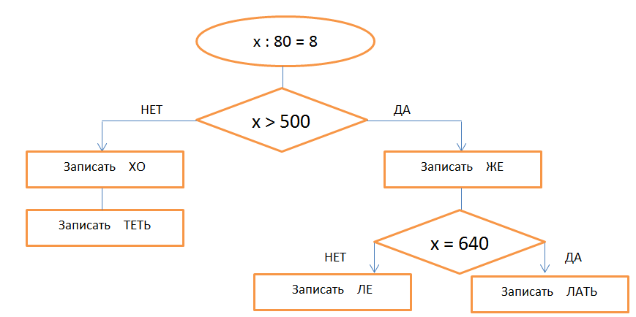  Организует деятельность по развитию речи:  - Какое слово еще зашифровано? Что вы можете о нем сказать?  Организует деятельность по определению темы урока:  - А с каким словом мы работали в начале урока?  - Как вы думаете, какую часть речи я спрятала в карман? (учитель достает слово «глагол» и крепит на доску в карту темы).  - Прочитайте предложение:  - А теперь я изменю немного…  Туман спрятал бы луга и поля  Туман не спрятал луга и поля  Неужели туман спрятал луга и поля?  - Что произошло?  - Это часть, которая привнесла какой-то смысловой оттенок.  - Какую часть речи спрятала в карман?  - В какую группу частей речи добавим? Докажите.  - ДОБАВЬТЕ в свою модель.  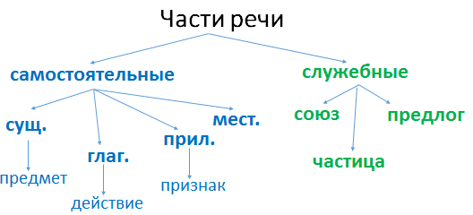  Организует деятельность по формулированию определения с опорой на кластер.  - Дайте определение, используя модель.  Создание мотивации, демонстрация значимости изучаемого материала:  - В каком случае возникнет опасность при написании глагола?  - Какому действию мы должны сегодня научиться?  Формулирует проблемную ситуацию.  - Работая в паре, соберите пословицы.  На партах карточки со словами из пословиц.  - О чем эти пословицы? |  | Принимают учебную задачу:  - Чтобы сохранять какую-то информацию.  - когда подбираем проверочное слово или когда в слове есть непроверяемые орфограммы  - в орфографическом  Работают с орфографическим словарем в учебнике (индивидуально)  Осуществляют взаимопроверку, выделяя самостоятельно критерии: проверить количество слов, соотнести с частью речи, сверить написание.  Действуют по разветвленному алгоритму, составляя словарное слово  - словарное слово - ЖЕЛАТЬ  Повторно выполняют алгоритм, находят еще слово:  - В алгоритме есть синоним слову «желать» - хотеть. В нем буква проверяемого безударного гласного.  Определяют тему урока, отвечают на вопросы:  - слово «спрятал»  - в кармане «глагол»  - Туман спрятал луга и поля.  Дети в беседе выдвигают гипотезы: вставленные слова придали новый смысловой оттенок  БЫ - значение вероятности  НЕ – отрицание  НЕУЖЕЛИ - сомнение  - в кармане «частица»  Обучающиеся дополняют созданный кластер новой частью речи, частицей.  Объясняют выбор: не имеет лексического значения, не можем задать вопрос, значит это служебная часть речи.  Формулируют определение:  Частица — это служебная часть речи, которая придает дополнительные смысловые оттенки предложению или слову.  Формулируют тему урока:  - при написании НЕ с глаголом  - должны научиться правописанию НЕ с глаголом  Собирают в парах пословицы  Лентяю всё неможется да нездоровится.  Слово не воробей, вылетит не поймаешь.  Формулируют тему пословиц: о труде, надо думать, перед тем, как сказать.
- Что заметили?  - В чем дело – в одном случае раздельно, в другом – слитно?? (ПРОБЛЕМА!)  - Попробуйте догадаться?  Поиск решения проблемы. Построение алгоритма  - Перед какими частями речи стоит НЕ?  - Значит, какой вопрос должны задать сначала?  - Смотрим на глаголы. Какой вопрос задаем?  - Продолжите:  Если да, то… Если нет, то… |  | Формулируют проблему: в одном случае глагол слитно, является частью корня или приставкой, в другом – частица.  Выдвигают предположения.  Выполняют поиск решения проблемы.  Составляют алгоритм:  - перед существительным и глаголом  - Какой частью речи является слово?  Отвечаем – да, нет.  - Употребляется глагол без НЕ?  Отвечаем – да, нет  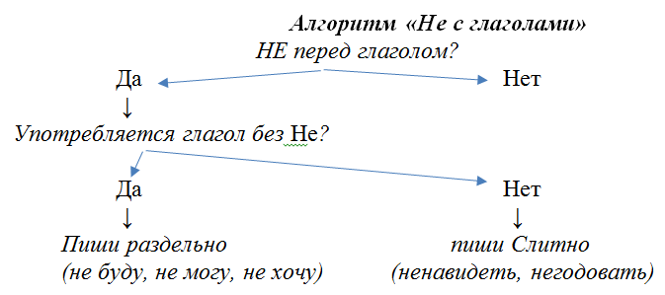
- Какое значение внесла частица НЕ?  - Сверим наши выводы с авторами учебника – с. 92 – «Тайны языка»  Организует физминутку  Не выучил, не делай.  Не знаешь, не спеши.  С глаголами отдельно  Частицу НЕ пиши.  Организует работу по использованию алгоритма на практике  - Диктую слова – запишите в 2 столбика  - Как объединены слова первого столбика?  Организует дифференцированное закрепление материала:  - задания на карточке по уровням  - задание на компьютере (закрасить слова, в которых НЕ пишется раздельно: у каждого ученика своя часть картинки)  - Договоритесь в паре: 1 – за компьютер, 2 – берет карточку с 1 уровнем или, если могут, со 2; затем меняются.  Если учащиеся правильно зальют области, то получится частица НЕ  Организует проверку по эталону.  - Проверяем. Образец на доске.  - На компьютерах: частица НЕ  - Как проверим? Критерии? Оцените себя.  Закрепление изученного  Организует деятельность по оценке сформированного действия (задание также направлено на развитие речи)  Запиши на планшете: замени выражение глаголом с частицей НЕ.  - Сидеть сложа руки - не работать  - Не смыкать глаз - не закрывать  - Пропустить мимо ушей - не услышать  - Не повышать голос - не кричать  - У всех ли получилось?  - Если не получилось, что нужно сделать?  В течение урока у обучающихся возникнет вопрос: чем является НЕ в словах со слитным написанием. Учитель формулирует проблему следующего урока. |  | - отрицательное значение  Обучающиеся проверяют сформулированное правило правописания.  Переключаются, отдыхают, снимают напряжение с глаз  Записывают слова, проговаривая алгоритм (сначала по 1 человеку у доски вслух, затем переводят во внутренний план действия)  - Общая тема – чего нельзя делать на природе  Договариваются в паре, кто первый идет выполнять работу на компьютере (используя инструмент заливка, закрашивают области с глаголами и частицей НЕ)  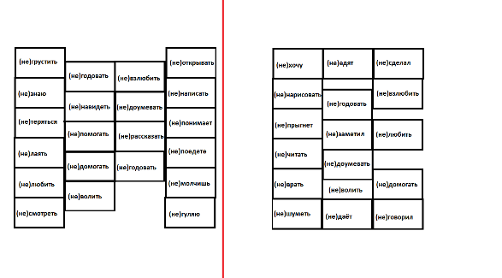  Выбирают карточку с уровнем (1 или 2 уровень).  Меняются в паре (компьютер – карточка).  Сверяют результаты работы.  Вырабатывают критерии для оценивания работы.  Проводят самооценку деятельности. Формулируют выводы.  Оценивают уровень сформированности нового действия  Формулируют выводы. Предлагают варианты решения.  Обучающиеся выражают свою активную познавательную позицию, формулирую проблему последующего урока.
  не срывать  не ломать  не брать  не ловить  не разрушать | негодовать  недомогать  недоумевать  ненавидеть  невзлюбить
Рефлексия деятельности
Читает окончание стихотворения:  Только вот Туман  Забыл,  Что карман  Дырявым был.  За рекою  В гору лез -  Потерял  Поля и лес.  Потерял потом  Луга,  Копны сена  И стога.  У высокого кургана,  Где дремал  Костра дымок,  Из дырявого кармана  Солнце вылезло  Само.  Организует рефлексию деятельности:  - И вы возьмите из кармашка солнышко и  - если времени достаточно - напишите на лучиках пожелания своему другу, употребив только глаголы с частицей НЕ.  - если времени не осталось - закрасьте солнышко в соответствии с цветом (цвета можно комбинировать).  Организует обсуждение итогов урока:  - Какую учебную задачу мы ставили в начале урока?  - Составьте на планшете схему-алгоритм правописания НЕ с глаголом.  - Мы достигли цели? Получили результат? Какой?  - Ребята, а где вам могут пригодиться новые знания? Какое значение они имеют для вас?  - Какие действия нам пригодились на уроке? Каким новым действиям научились?  - Выскажите свое мнение по поводу нашей деятельности.  Организует оценку деятельности на уроке:  Составляет «диаграмму успеха» на основе поднятых карточек-солнышек обучающимися (по цвету).  Домашнее задание:  - Журнал «Костер» - из рассказа «Не понимаю» выписать 10 глаголов, употребив с ними частицу НЕ.  ИЛИ  - Найти фразеологизмы, в которых есть глаголы с НЕ |  | Прослушивают окончание стихотворения.  Выполняют рефлексию деятельности:  - заполняют лучики словами с частицей НЕ;  - обсуждают применение полученных знаний в жизни;  - еще раз вспоминают алгоритм правописания частицы НЕ с глаголом;  - оценивают свою деятельность (самооценка):  Синий цвет – узнал новое  Желтый цвет – сам научился  Зеленый цвет – смогу научить другого  - Составить алгоритм правописания НЕ с глаголом  Составляют алгоритм  Рефлексируют, соотносят цель и результат.  Поднимают карточки с раскрашенными солнышками, показывая степень освоения нового действия  Выбирают домашнее задание

Приложение 1. Презентация
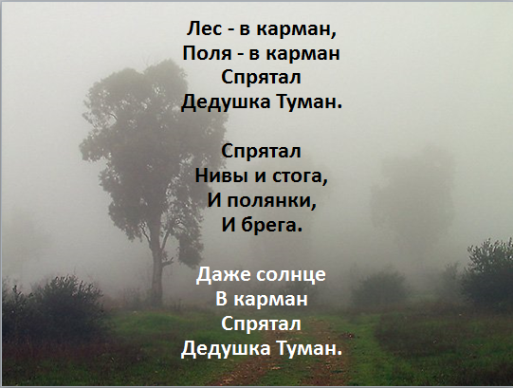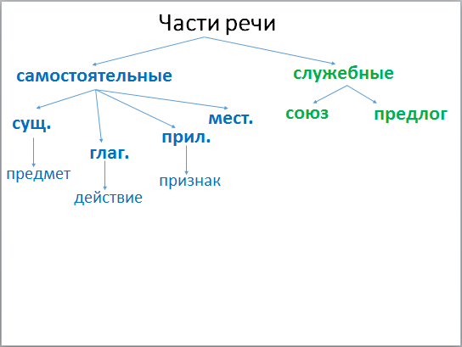
Слайд 1 Слайд 2
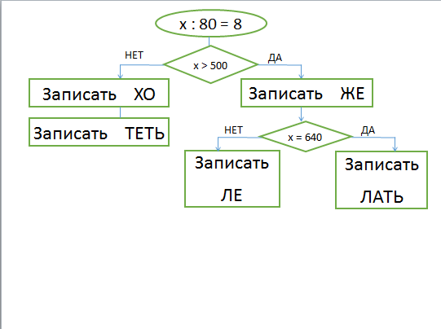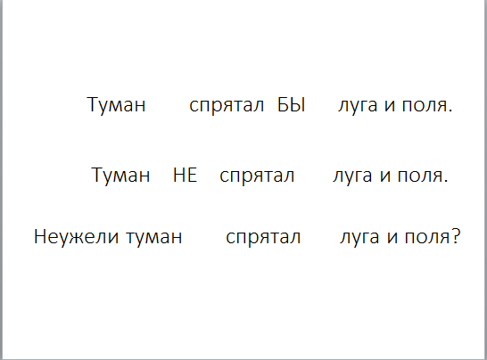
Слайд 3 Слайд 4
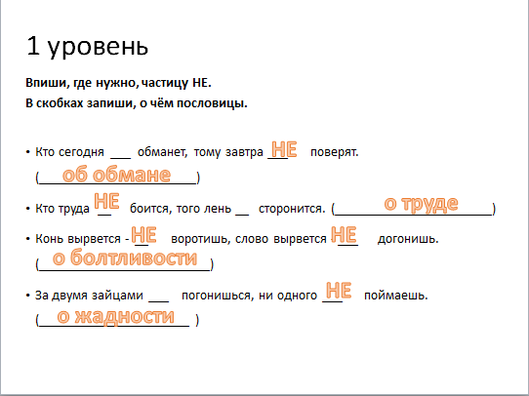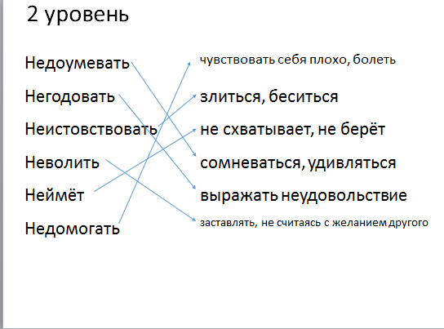
Слайд 5 Слайд 6
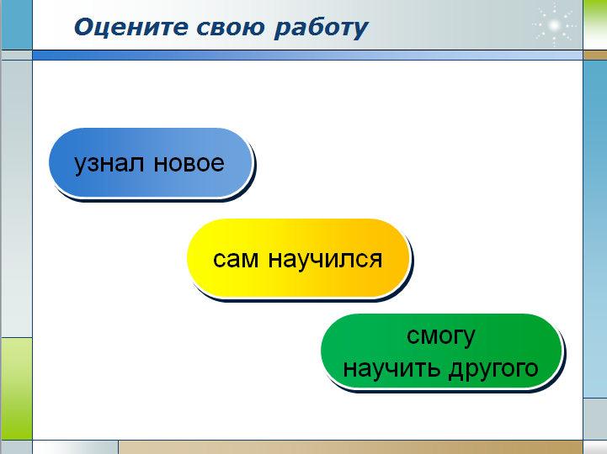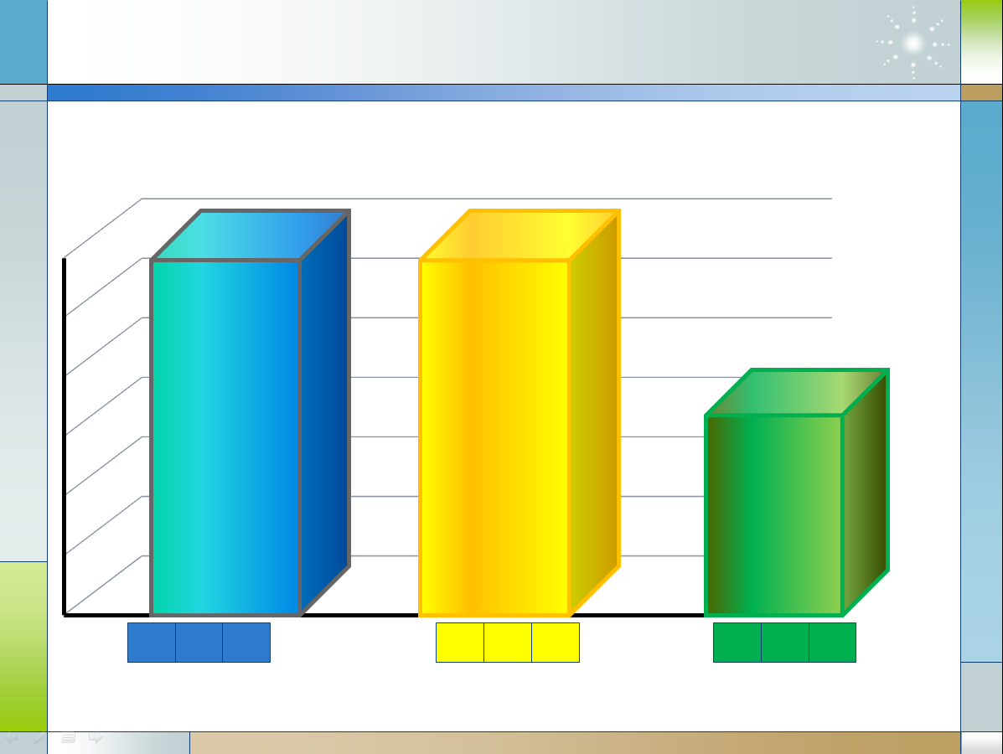
Слайд 7 Слайд 8
Приложение 2. Задания по уровням
1 уровень. Соединить глагол и расшифровку.
Недоумевать — сомневаться, удивляться.
Негодовать — выражать неудовольствие.
Неистовствовать — злиться, беситься.
Неволить — заставлять, не считаясь с желанием другого.
Неймёт – не схватывает, не берёт.
Недомогать – чувствовать себя плохо, болеть.

2 уровень. Подумай, перед какими глаголами должна стоять отрицательная частица НЕ. Впиши её в пословицы. В скобках запиши, о чём пословицы: о жадности, о болтливости, об обмане, о трудолюбии.
Кто сегодня _ обманет, тому завтра _ поверят.
Кто труда _ боится, того лень _ сторонится.
Конь вырвется - _ воротишь, слово вырвется - ___ догонишь.
За двумя зайцами ___ погонишься, ни одного ___ поймаешь.

Приложение 3. Карта темы

глагол
частица
самостоятельные
служебные
части речи
части речи
служебные

новые
состав слова
прошлые
окончание
понятия
суффикс
корень
Правописание НЕ с глаголом
приставка

действия
НЕ с глаголом
написание

